**Obecně závazná vyhláška**

**statutárního města Jablonec nad Nisou**

**č. 7/2017,**

**kterou se mění a doplňuje obecně závazná vyhláška statutárního města Jablonec nad Nisou č. 7/2016, o ochraně nočního klidu, ve znění pozdějších předpisů**

Zastupitelstvo města Jablonec nad Nisou se na svém jednání dne 21. září 2017 usneslo usnesením č. ZM/171/2017 vydat v souladu s ustanovením § 10 a § 84 odst. 2 písm. h) zákona č. 128/2000 Sb., o obcích (obecní zřízení), ve znění pozdějších předpisů a dále v souladu s § 5 odst. 6 zák. 251/2016 Sb., o některých přestupcích, tuto obecně závaznou vyhlášku

**Článek 1.**

1. V obecně závazné vyhlášce statutárního města Jablonec nad Nisou č. 7/2016, ve znění pozdějších předpisů, se v Článku 2. odst. 2 vypouští slovo „fyzických“.
2. V obecně závazné vyhlášce statutárního města Jablonec nad Nisou č. 7/2016, ve znění pozdějších předpisů, se Článek 3. mění a nově zní:
3. Doba nočního klidu se vymezuje od 3:00 do 6:00 v noci z 31. prosince na 1. ledna.
4. Doba nočního klidu se vymezuje od 24:00 do 6:00 v noci z 30. dubna na 1. května pro tradiční akce „pálení čarodějnic“.
5. Doba nočního klidu se vymezuje od 24:00 do 6:00 následujícího dne v době konání těchto tradičních veřejných akcí:
6. „Muzejní noc pod Ještědem“, pořádáno v ul. Kostelní a ul. U Muzea, výjimka se vztahuje pro území ul. Kostelní a ul. U Muzea, výjimka na jednu noc (květen);
7. „Festival pod Hrází“, pořádáno v lokalitě pod hrází přehrady Mšeno (Jablonecká přehrada), výjimka se vztahuje pro území uvedené v příloze č. 1, výjimka na jednu noc;
8. „SUMMER JIB“, pořádáno v areálu Slunečních lázní, výjimka se vztahuje pro území uvedené v příloze č. 2, výjimka pro jednu noc;
9. „Hudební festival mezi kopci“, pořádáno v lokalitě Tajvan u přehrady Mšeno (Jablonecká přehrada), výjimka se vztahuje pro území uvedené v příloze č. 3, výjimka pro jednu noc;
10. „Kulturní slavnosti na Letní scéně Eurocentra“, pořádáno v areálu Letní scény Eurocentra Jablonec nad Nisou s.r.o., výjimka se vztahuje pro území uvedené v příloze č. 4, výjimka na nejvýše 5 nocí;
11. „Pivní slavnosti”, pořádáno v centru města, výjimka se vztahuje pro území centra města[1] uvedeného v příloze č. 5, výjimka pro jednu noc;
12. „Velikonoční slavnosti”, výjimka se vztahuje pro území centra města uvedeného v příloze č. 5, výjimka pro jednu noc;
13. „Vánoční slavnosti“, pořádáno v centru města, výjimka se vztahuje pro území centra města uvedeného v příloze č. 5, výjimka pro jednu noc;
14. „Slavnosti statutárního města Jablonec nad Nisou“, pořádáno v centru města, výjimka se vztahuje pro území centra města uvedeného v příloze č. 5, výjimka pro jednu noc;
15. „Slavnosti sboru dobrovolných hasičů Jablonecké Paseky“, pořádáno v areálu hřiště za bývalou sokolovnou v ul. U Staré Lípy, výjimka se vztahuje pro území uvedené v příloze č. 6, výjimka pro jednu noc (duben).
16. Doba nočního klidu se vymezuje od 4:00 do 6:00 v době konání těchto tradičních akcí:
17. „JBC 4X Relevations“, pořádáno v (ski)areálu Dobrá Voda, výjimka se vztahuje pro území uvedené v příloze č. 7, výjimka na nejvýše 2 noci (červenec, srpen);
18. „JBC Fest“, pořádáno v (ski)areálu Dobrá Voda, výjimka se vztahuje pro území uvedené v příloze č. 7, výjimka na nejvýše 3 noci (červen, červenec).
19. Doba nočního klidu se vymezuje od 1:00 do 6:00 pro účely tradiční akce „Promítání v Letním kině“, pořádané v areálu Letního kina na Horním náměstí, výjimka se vztahuje pro území uvedené v příloze č. 8, výjimka pro období červen – září.

**Článek 2.**

Obecně závazná vyhláška statutárního města Jablonec nad Nisou č. 7/2016, o ochraně nočního klidu, ve znění pozdějších předpisů, se doplňuje o přílohy č. 1 – 8.

**Článek 3.**

1. Ostatní ustanovení obecně závazné vyhlášky statutárního města Jablonec nad Nisou č. 7/2016, o ochraně nočního klidu, ve znění pozdějších předpisů, zůstávají nedotčena beze změn.
2. Tato obecně závazná vyhláška nabývá účinnosti patnáctým dnem po dni jejího vyhlášení na úřední desce Magistrátu města Jablonec nad Nisou.

Ing. Petr Beitl v.r. Ing. Miloš Vele v.r.

primátor města náměstek primátora

OZV 7/2017 byla vydána na 8. ZM dne 21.9.2017

a nabývá **účinnosti 12.10.2017**

(vyvěšeno na úřední desce od 27.09.2017 do 11.10.2017)

**Příloha č. 1 k Obecně závazné vyhlášce statutárního města Jablonec nad Nisou č. 7/2016, o ochraně nočního klidu**

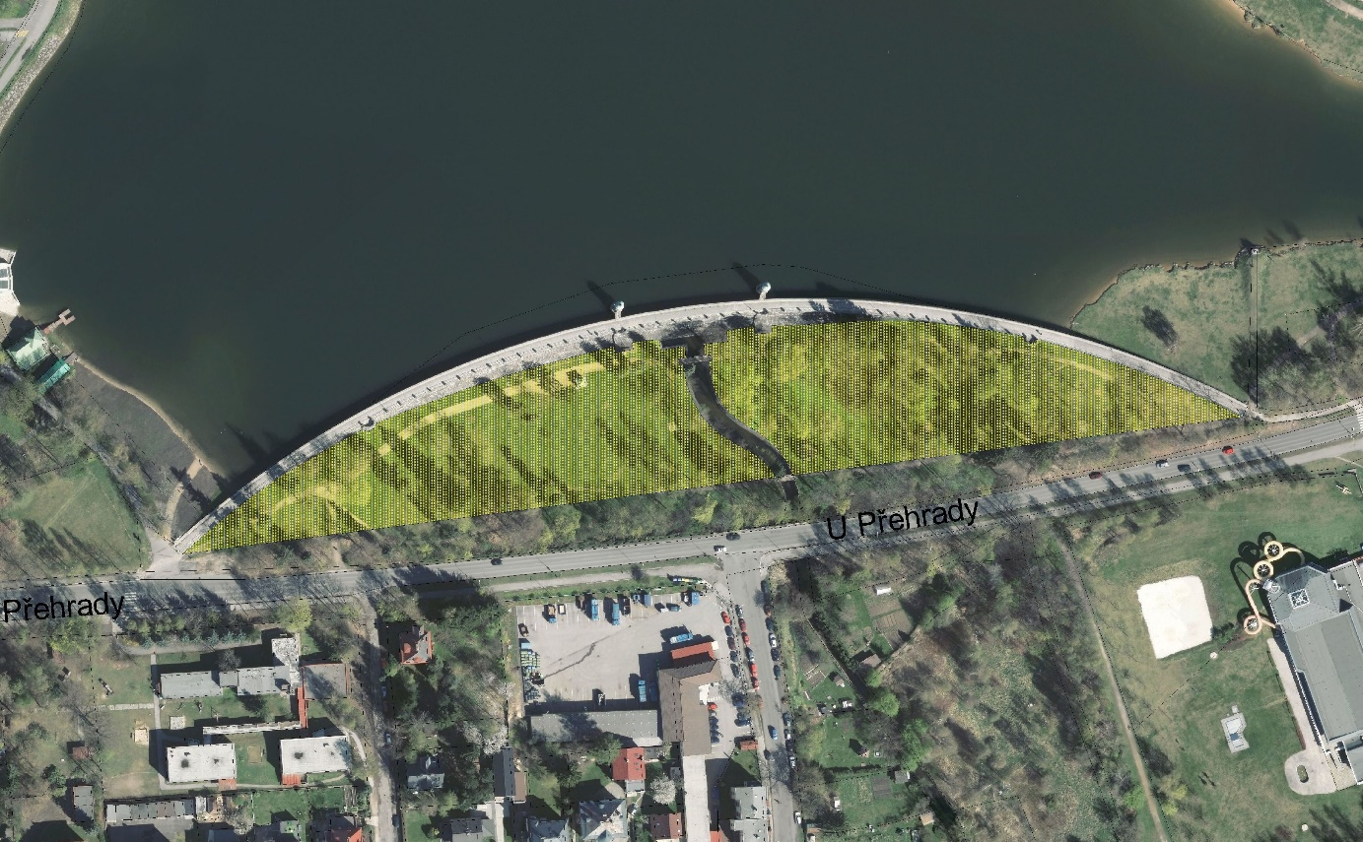

**Příloha č. 2 k Obecně závazné vyhlášce statutárního města Jablonec nad Nisou č. 7/2016, o ochraně nočního klidu**

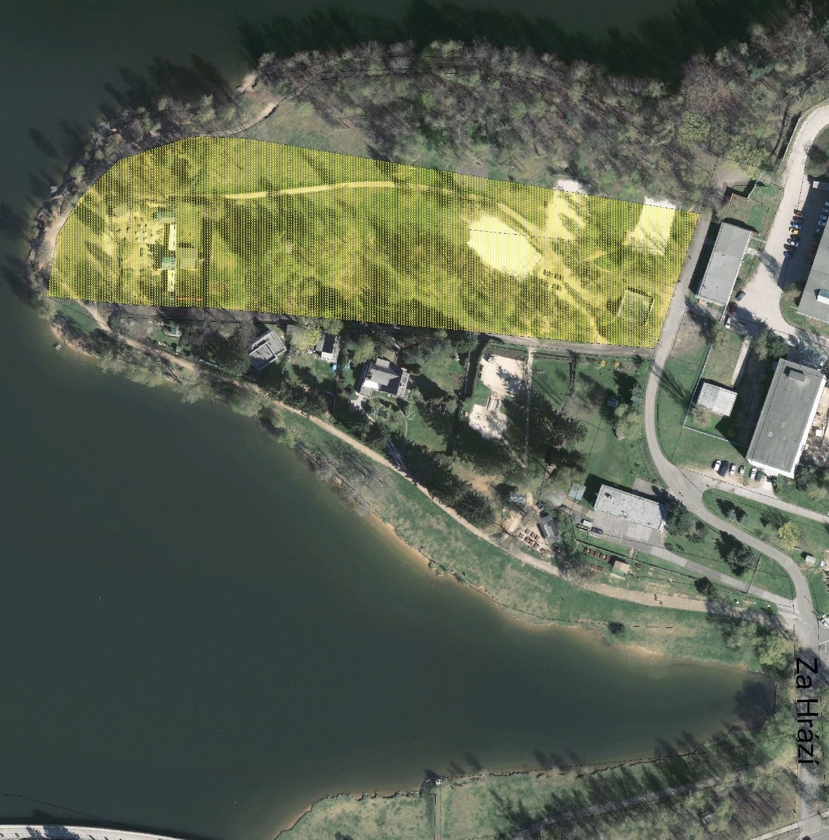

**Příloha č. 3 k Obecně závazné vyhlášce statutárního města Jablonec nad Nisou č. 7/2016, o ochraně nočního klidu**

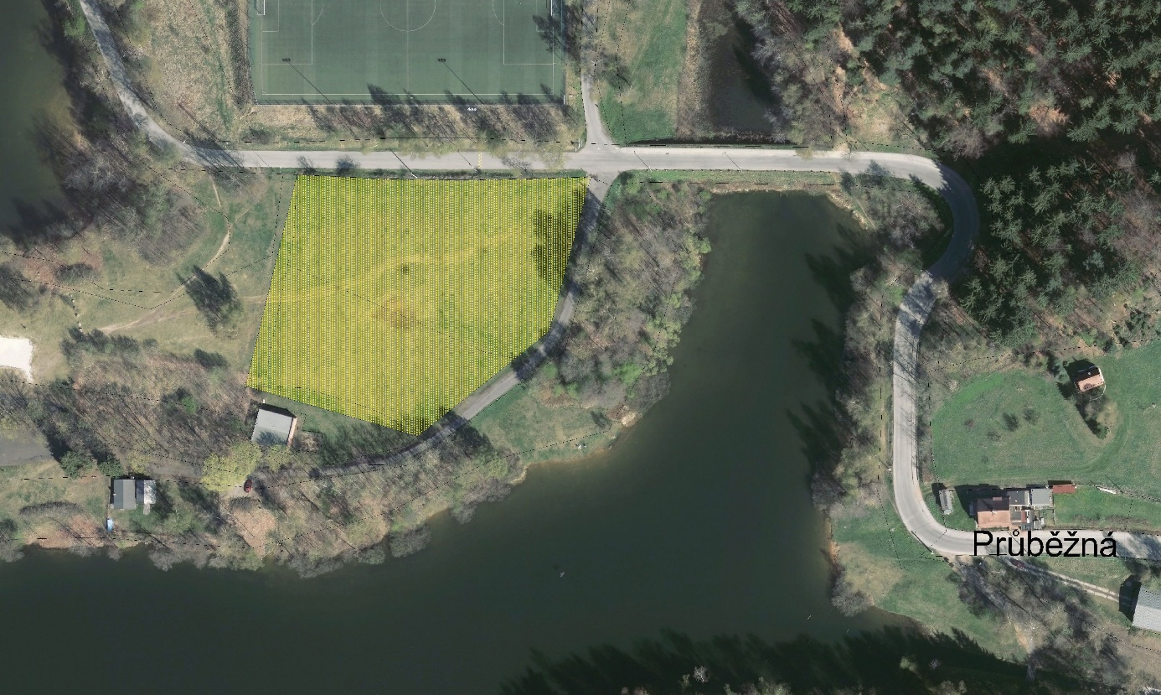

**Příloha č. 4 k Obecně závazné vyhlášce statutárního města Jablonec nad Nisou č. 7/2016, o ochraně nočního klidu**

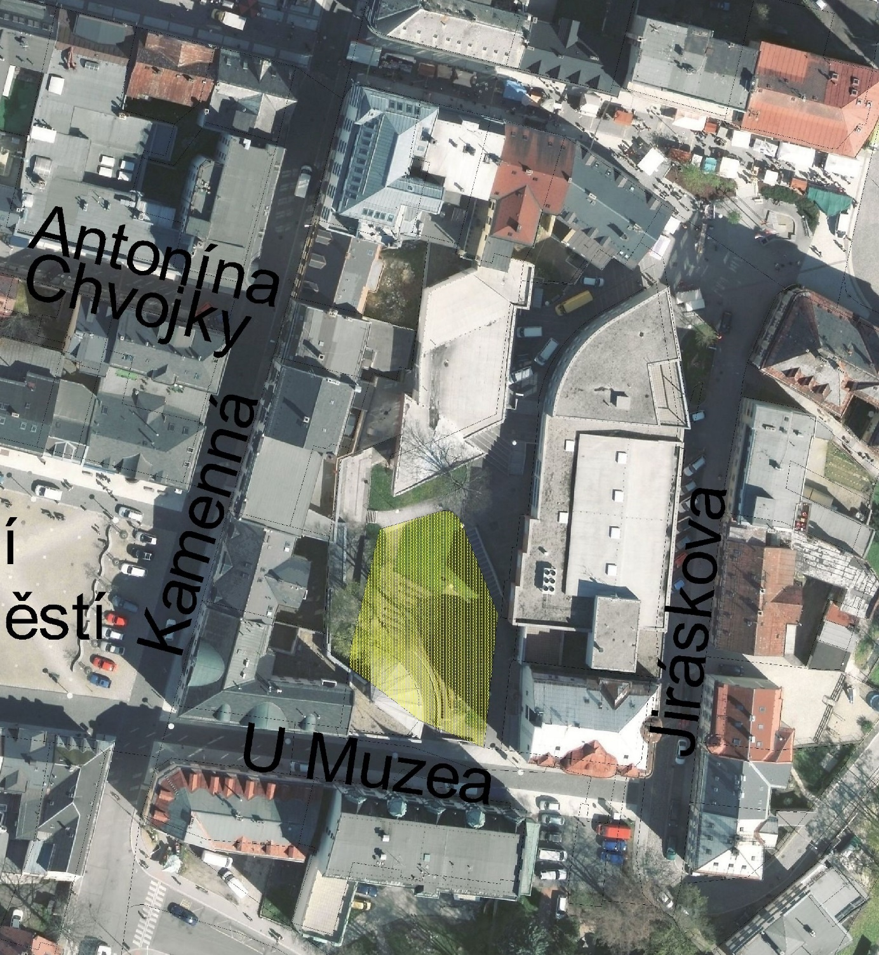

**Příloha č. 5 k Obecně závazné vyhlášce statutárního města Jablonec nad Nisou č. 7/2016, o ochraně nočního klidu**

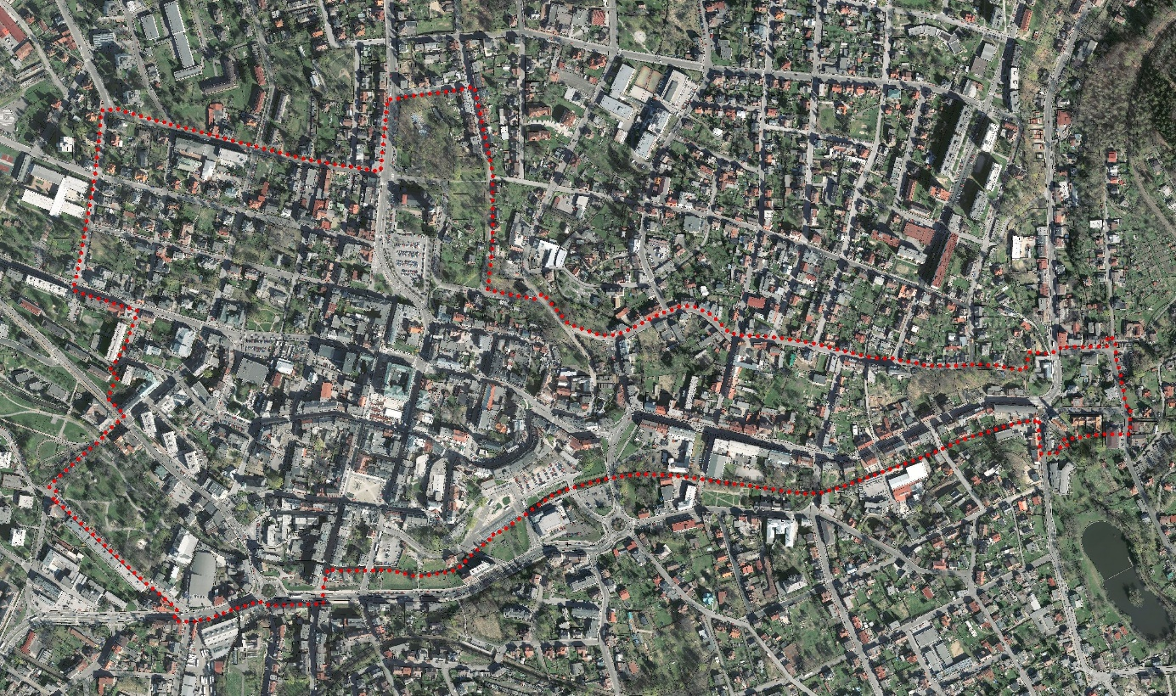

**Příloha č. 6 k Obecně závazné vyhlášce statutárního města Jablonec nad Nisou č. 7/2016, o ochraně nočního klidu**

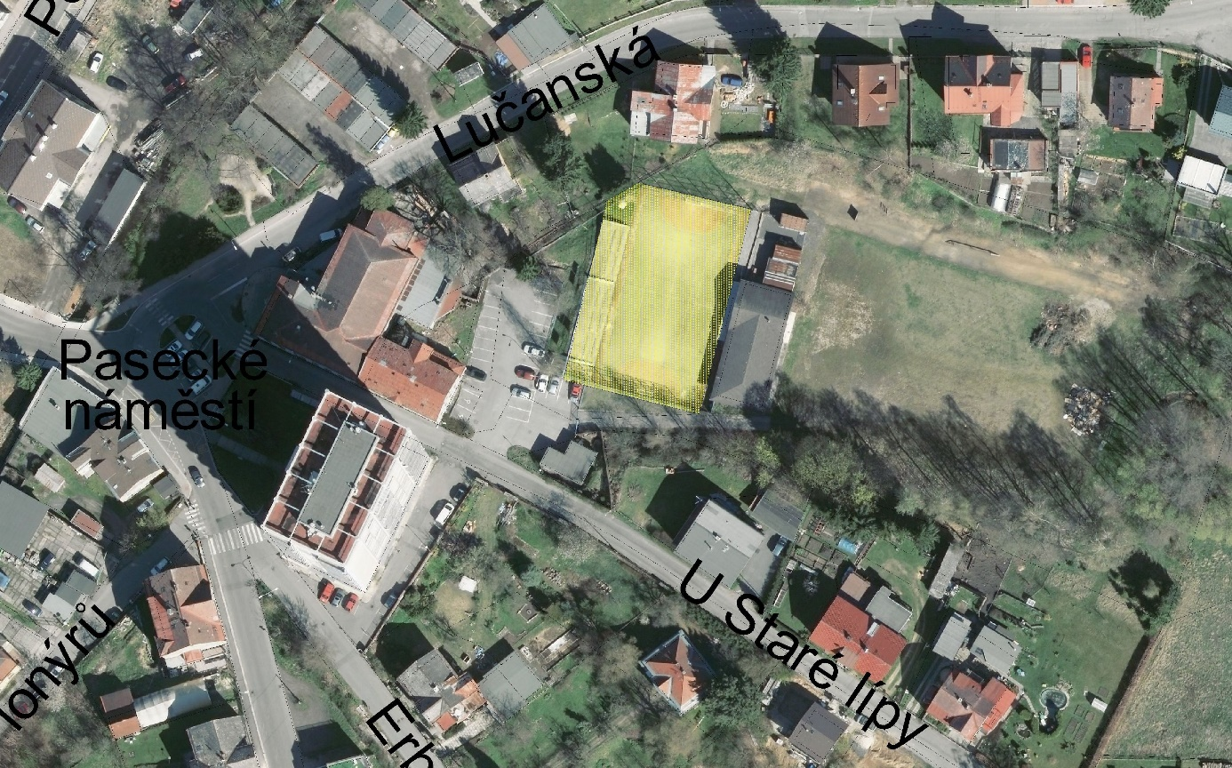

**Příloha č. 7 k Obecně závazné vyhlášce statutárního města Jablonec nad Nisou č. 7/2016, o ochraně nočního klidu**

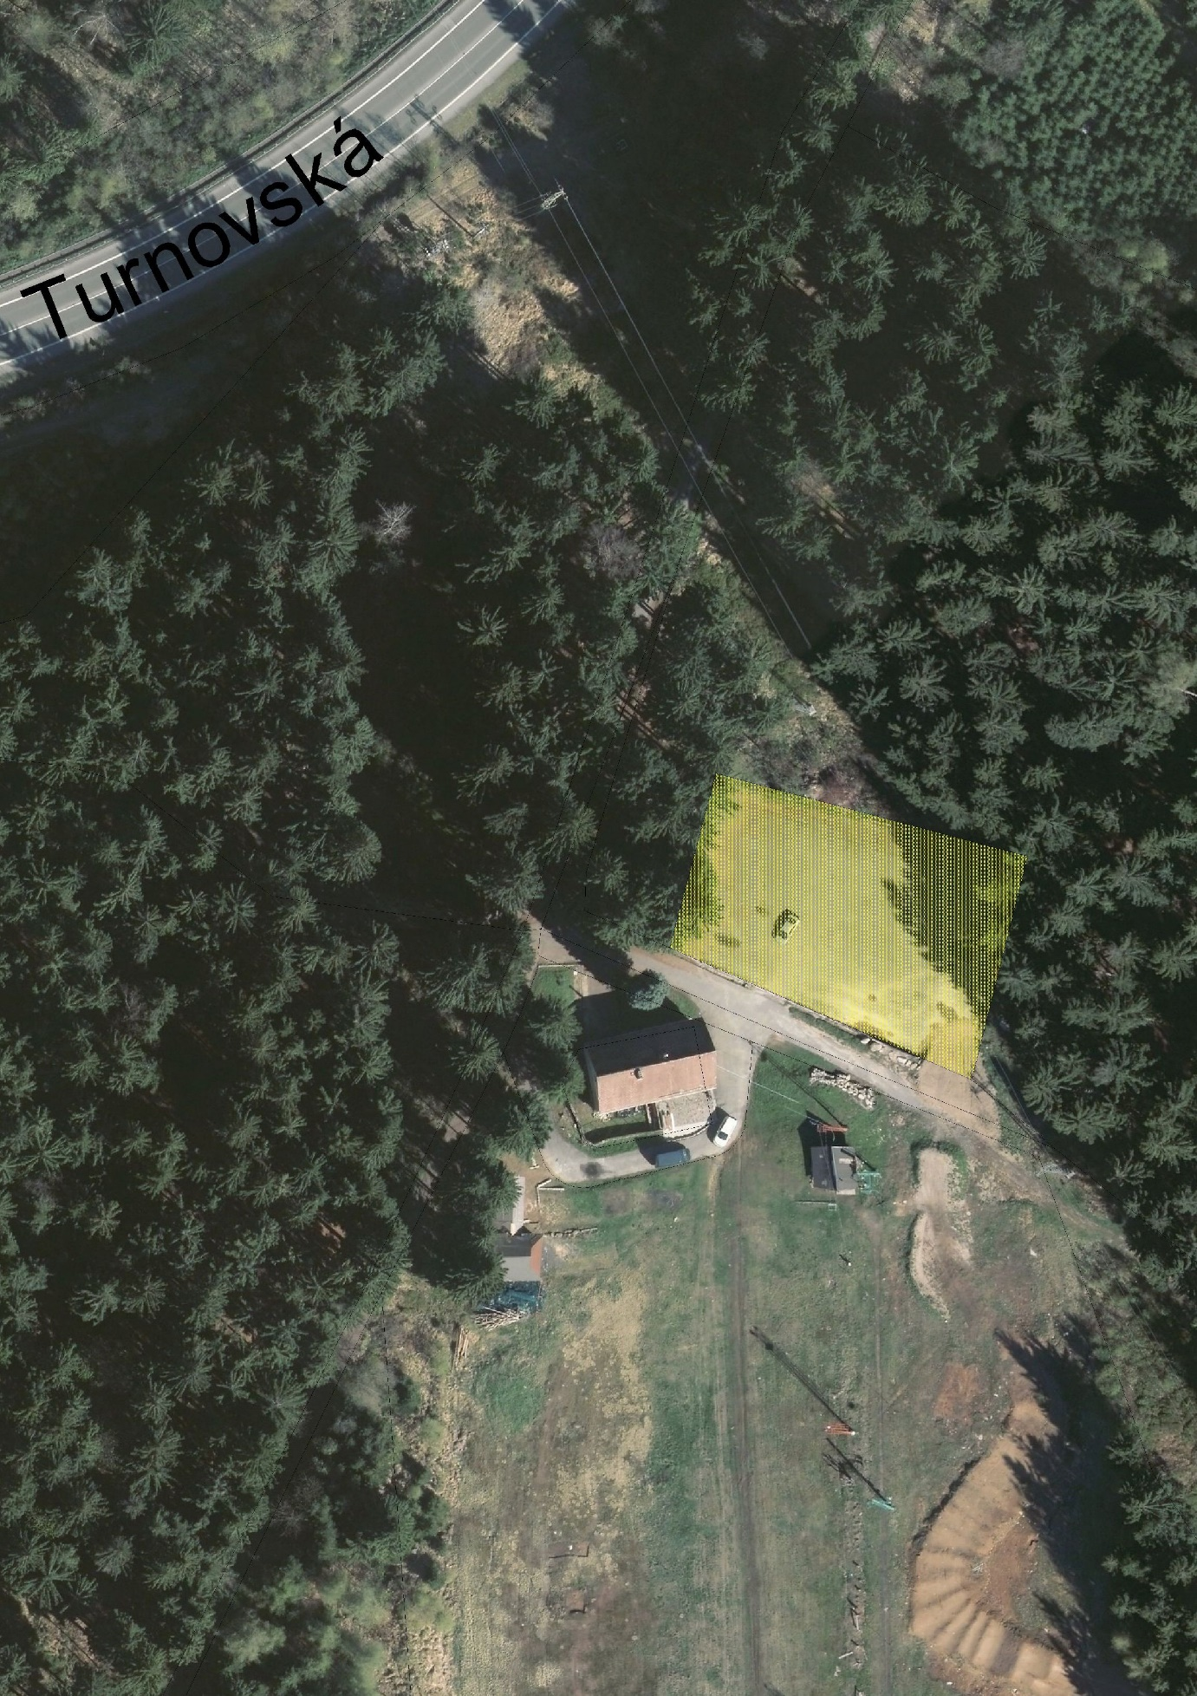

**Příloha č. 8 k Obecně závazné vyhlášce statutárního města Jablonec nad Nisou č. 7/2016, o ochraně nočního klidu**

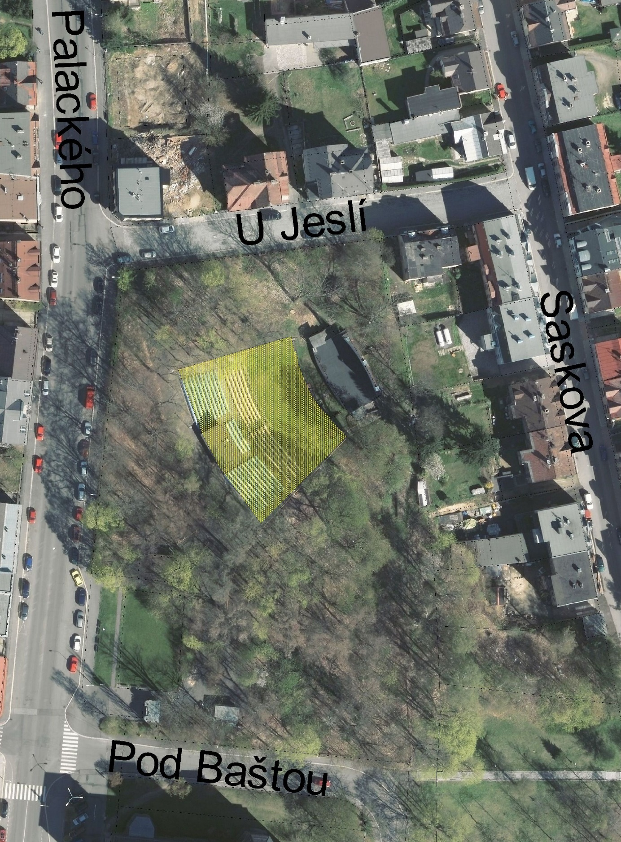

1. Centrum města - jedná se o území městské památkové zóny stanovené vyhláškou Ministerstva kultury České republiky č. 476/1992 Sb., o prohlášení území historických jader vybraných měst za památkové zóny, ve znění pozdějších předpisů, hranice památkové zóny začíná ve Větrné ulici p.č. 909/28, 2348/2, pokračuje dále ulicí Palackého p.č. 2299/1 až na křižovatku s ulicí U jeslí p.č. 2546, obchází letní kino p.č. 1027/3 a dále p.č. 1934, 1797, přetíná ulici Saskovu p.č. 1036/1, kterou sleduje k jihu. Na křižovatce s ulicí Pod baštou se lomí, sleduje jí na křižovatku s ulicí Smetanovou p.č. 1702, podél ní přechází do ulice Nad mlýnem, kterou směřuje východně po p.č. 2396, 2396/2, 2414. Nad náměstím B. Němcové se lomí a sleduje vnější stranu p.č. 458/1, přetíná p.č. 1456/2, cestu p.č. 2430, ul. Podhorskou, prochází ulicí V nivách p.č. 2431, pod křižovatkou s ulicí Husovou se lomí, přetíná ulici V nivách a směřuje k západu po vnější straně p.č. 399/3, přetíná p.č. 1545/15, 399/2 a 1545/12, dále sleduje p.č. 1545/7, 1545/2, 1545/3, u vodoteče se lomí, sleduje její pravý břeh, vodoteč p.č. 2505 přetíná a pokračuje po vnější straně p.č. 1556/2, 2162. Přetíná ulici Novoveskou p.č. 2464/3, po její západní straně se vrací severním směrem, lomí se a po levém břehu říčky Lučanská Nisa p.č. 2502/1, směřuje stále západním směrem až k ulici Lidické p.č. 2065/10. Zde se lomí, sleduje jí jižně, přetíná tř. 5. května p.č. 2474/2, kterou sleduje západním směrem, dále ulicí Pražskou p.č. 2500/23, 2327/1, za Tyršovými sady se lomí k severu a sleduje ulici Poštovní p.č. 2533. Na křižovatce u učňovské školy se dvakrát lomí a pokračuje k severu po vnější straně p.č. 1318, 841/9, přetíná Jehlářskou ulici p.č. 2552, sleduje Lipovou ulici p.č. 2382/2, dále Libereckou ulici p.č. 2352/24, na křižovatce se lomí a sleduje Rýnovickou ulici p.č. 898/3 až na křižovatku s ulicí Větrnou, kde se hranice uzavírá.